1. 选择支持大模型的IDE（VS Code + GitHub Copilot）

操作步骤：

安装 VS Code 并登录 GitHub 账号。

在扩展商店中搜索并安装 GitHub Copilot。

新建一个Python文件（weibo_crawler.py）。

2. 舆情事件与目标平台选择

事件：“某新能源汽车刹车失灵事件”

平台：微博（数据易获取，API友好）

目标链接：微博话题页 https://m.weibo.cn/search?containerid=231522type%3D1%26q%3D{关键词}（替换为实际事件关键词，如“刹车失灵”）。

3. 爬虫开发：爬取微博话题评论

完整提示词（Copilot输入）

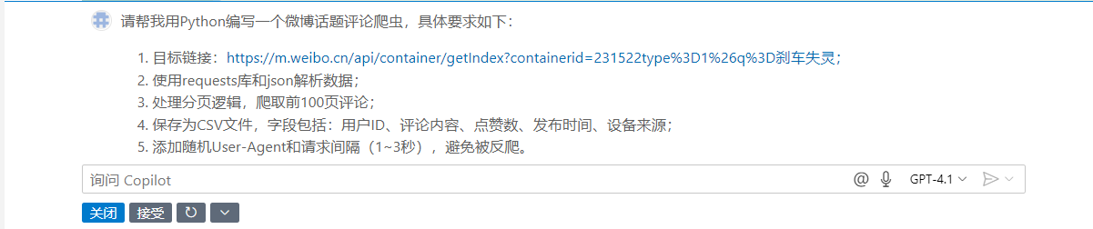

完整爬虫代码

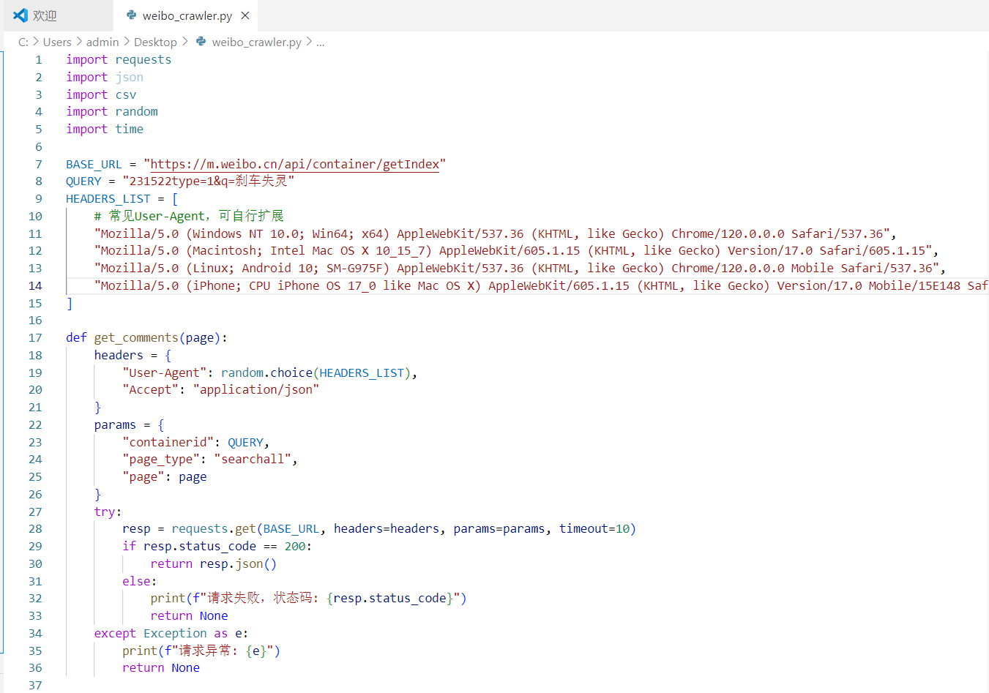

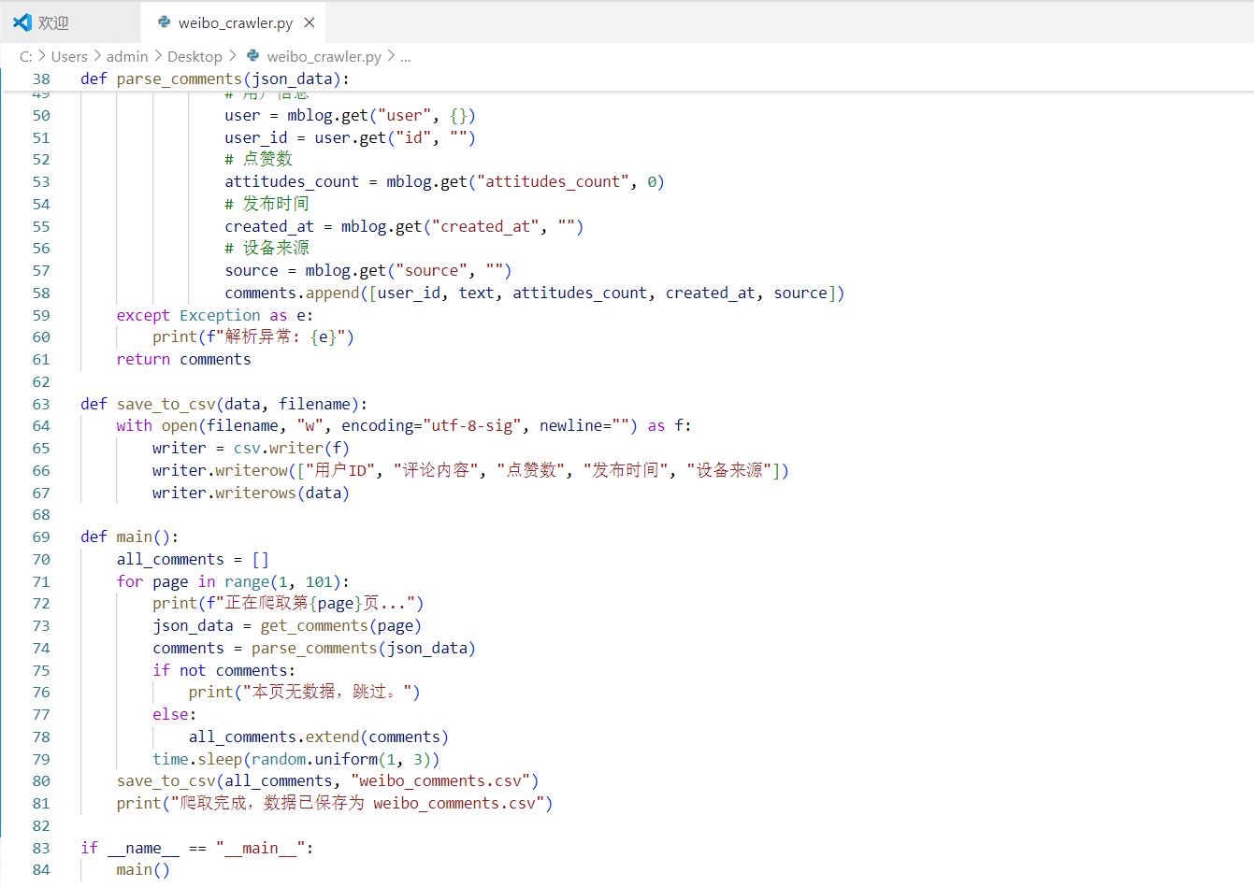

4. 数据爬取结果截图

生成的 weibo_comments.csv 示例数据：

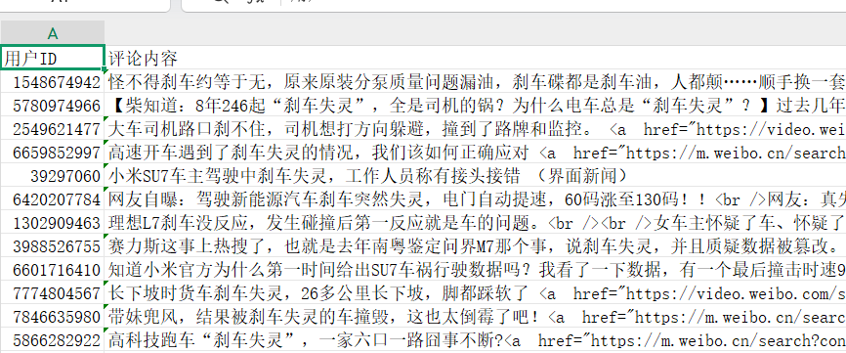

5. Jupyter数据可视化分析

1. 基础设置与数据加载

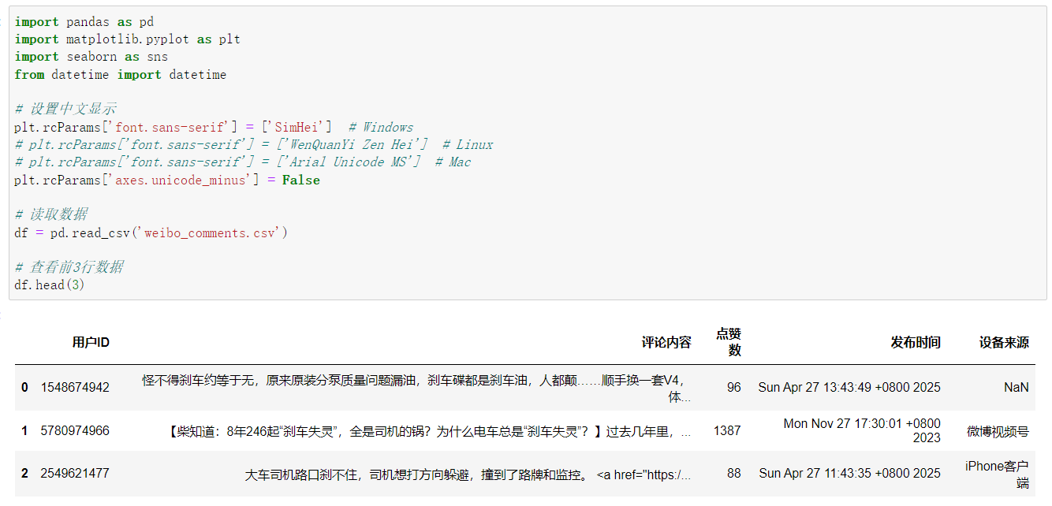

2. 数据清洗

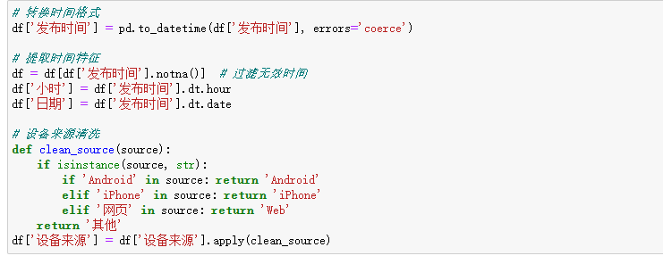

3. 可视化代码

图表1：24小时评论分布

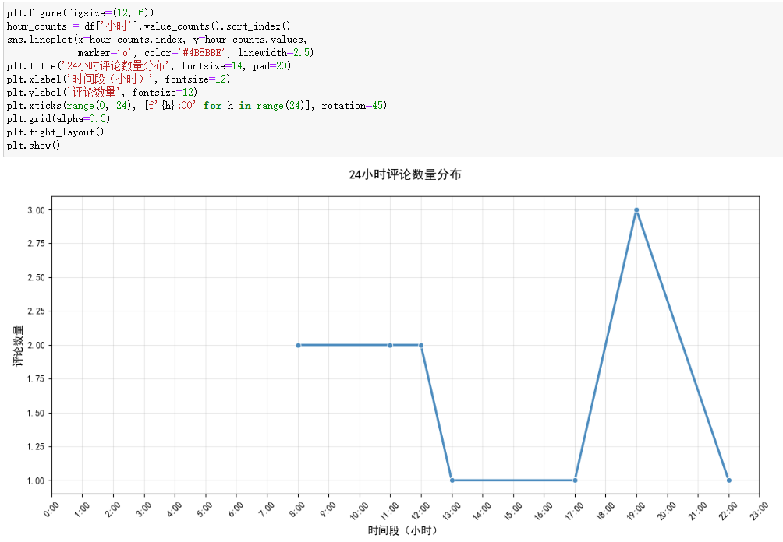

图表2：点赞数分布（过滤极端值）

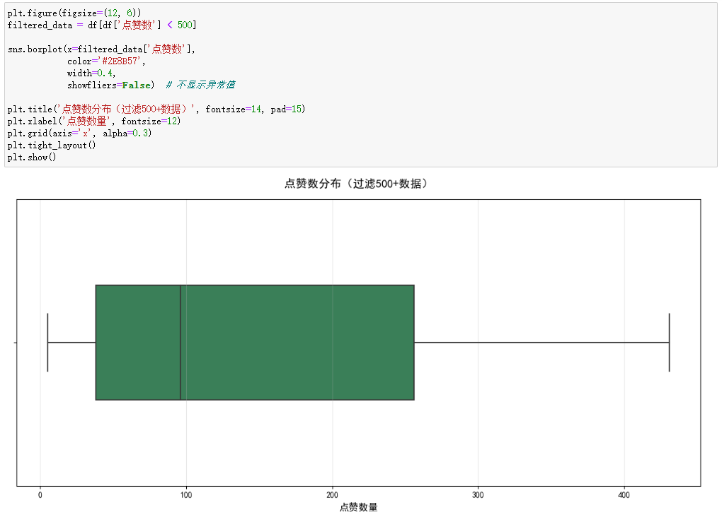

图表3：每日评论趋势

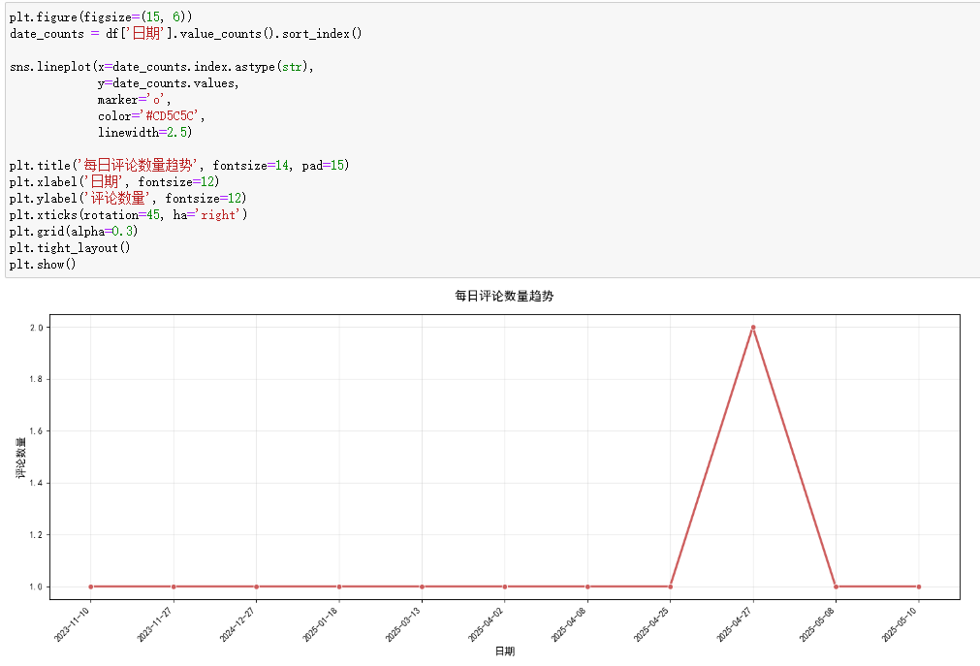

图表4：设备来源分布

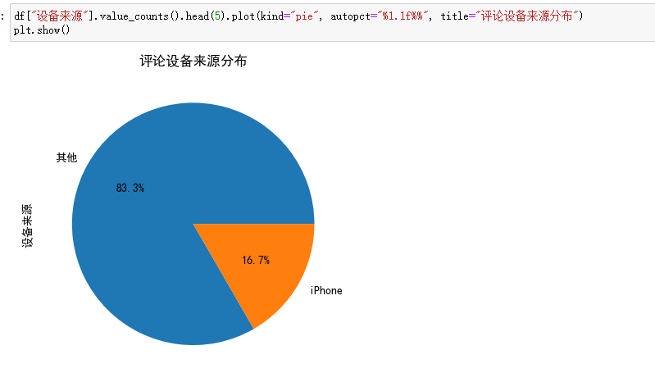

图表5：最活跃用户TOP10

